实验五 SDHC卡读写实验

实验目的

熟悉EITP平台的使用。

了解SPI总线操作和SDHC卡的配置方式和工作原理。

能够在应用程序中验证SDHC卡读写是否正确。

实验内容
学习STM32F207处理器SPI的配置方法以及如何使用SPI总线如何来操作SDHC卡，设计一个SDHC卡读写程序来验证SDHC卡读写数据是否正确。

预备知识

Keil MDK集成开发环境的使用，程序的编写和调试。

STM32F207处理器SPI总线原理。

SDHC卡的工作原理以及操作方法。

实验设备及工具

硬件：EITP实验平台(电源模块、处理器模块)、Jlink仿真器、PC机、SDHC卡。

软件：操作系统Win7或Win XP、Keil MDK集成开发环境。

实验原理
- SDHC卡简介
SDHC是"Secure Digital High Capacity“的缩写，即“高容量SD存储卡”。2006年5月SD协会发布了SD 2.0的系统规范，并在其中规定SDHC是符合该规范、SDHC存储卡容量为“4GB-32GB”。SDHC最大的特点就是高容量（4GB-32GB）。另外，SD协会规定SDHC必须采用FAT32 文件系统，这是因为之前在SD卡中使用的FAT16文件系统所支持的最大容量为2GB，并不能满足SDHC的要求。 作为SD卡的继任者，SDHC主要特征在于文件格式从以前的FAT12、FAT16提升到了FAT32，而且最高支持32GB。同时传输速度被重新定义为Class2、Class4、Class6等级别，高速的SD卡可以支持高分辨视频录制的实时存储。 SDHC卡的外形尺寸与目前的SD卡一样，著作权保护机能等也和以前相同，但是由于文件系统被变更，以前只支持FAT12/16格式的SD设备存在不兼容现象，而现在支持FAT32(SDHC)的机器，仍可以读取现存的FAT12/16格式的SDHC卡。图1为常见SDHC图
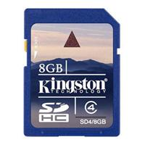
图1 、SDHC卡
- SDHC卡的电气特性
- 遵循RoHS标准
- 操作电压2.7～3.6伏
- 10000次插入/移除操作
- 全兼容SD2.0协议
- 兼容SD卡文件系统2.0协议
- 机械写保护开关
- 支持高达class 2读写速度
- 规格大小24mm×32mm×2.1mm
- SDHC卡操作模式
SDHC卡一般支持两种操作模式：
- SPI模式
- SD模式
主机可以选择以上任意一种模式同SD 卡通信，SD 卡模式允许4 线的高速数据传输。
SPI 模式允许简单的通过SPI 接口来和SD 卡通信，这种模式同SD 卡模式相比就是丧失了速度。SDHC卡的引脚排列如图2所示
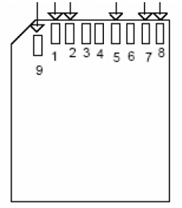
图2、 SDHC卡引脚排列
SDHC卡引脚的功能如表1所示
引脚 | 1 | 2 | 3 | 4 | 5 | 6 | 7 | 8 | 9
SD模式 | CD/DAT3 | CMD | VSS | VCC | CLK | VSS | DAT0 | DAT1 | DAT2
SPI模式 | CS | MOSI | VSS | VCC | CLK | VSS | MISO | NC | NC
表1、 SDHC卡引脚功能分配
SD卡要进入SPI 模式很简单，就是在SD卡收到复位命令（CMD0 ）时，CS为有效电平（低电平）则SPI 模式被启用。不过在发送CMD0 之前，要发送>74 个时钟，这是因为SD卡内部有个供电电压上升时间，大概为64 个CLK，剩下的10 个CLK 用于SD卡同步，之后才能开始CMD0 的操作，在卡初始化的时候，CLK时钟最大不能超过400Khz，
图3为SDHC卡通过SPI总线与处理器连接示意图，图4为EITP实验平台SDHC卡连接原理图。
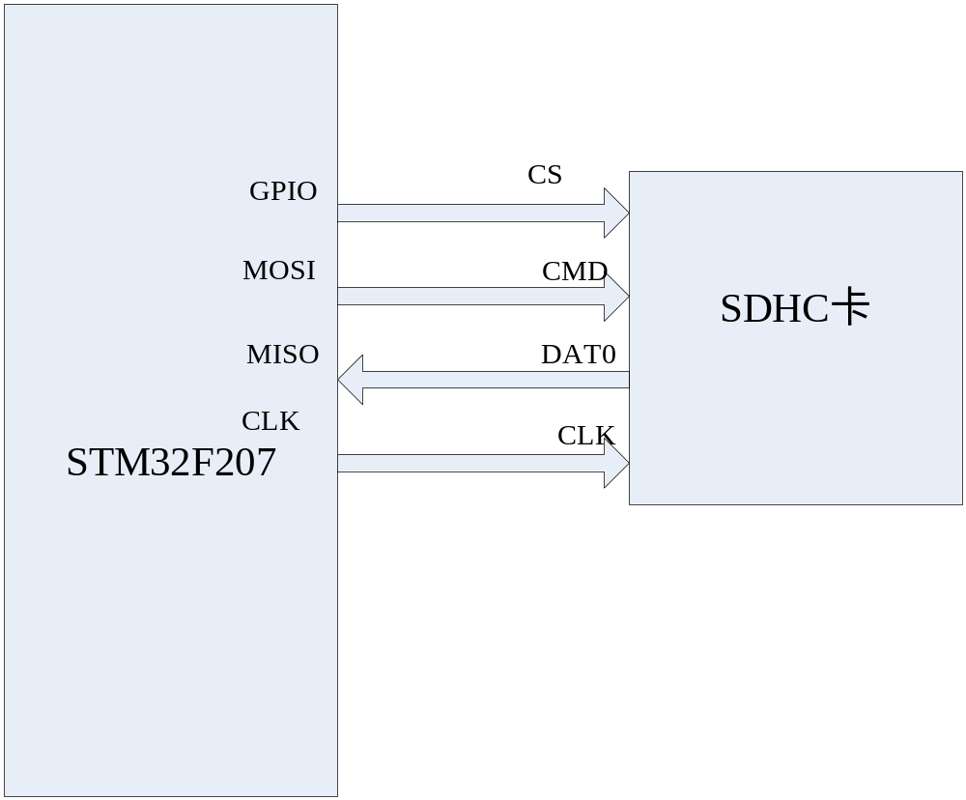
图3、SDHC卡SPI连接示意图
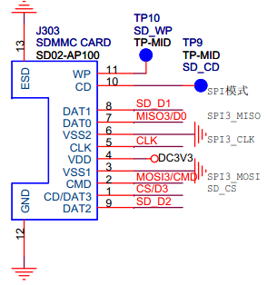
图4、EITP平台SDHC卡连接原理图
- SDHC卡SPI操作常用命令
表2列出了常用的SDHC卡的操作命令以及返回值格式，表3给出了返回值各个位代表的意义。
命令 | 参数 | 回应 | 意义
CMD0(0x00) | NONE | R1 | 复位SDHC卡
CMD9(0x09) | NONE | R1 | 读取卡特定数据寄存器
CMD10(0x0A) | NONE | R1 | 读取卡标志数据寄存器
CMD16(0x10) | 块大小 | R1 | 设置块大小(字节数)
CMD17(0x11) | 地址 | R1 | 读取一个块的数据
CMD24(0x18) | 地址 | R1 | 写入一个块的数据
CMD41(0x29) | NONE | R1 | 引用命令的前命令
CMD55(0x37) | NONE | R1 | 开始卡的初始化
CMD59(0x3b) | 仅最后一位有效 | R1 | 设置CRC开启(1)或者关闭(0)
表2、SDHC卡常用操作命令
其中R1的格式为：
SDHC卡R1的回应格式
BIT7 | BIT6 | BIT5 | BIT4 | BIT3 | BIT2 | BIT1 | BIT0
0 | 参数错误 | 地址错误 | 连续擦除错误 | 命名CRC错误 | 非法命令 | 擦除复位 | IDLE状态
表3、R1回应格式
- STM32 SPI总线特性
- 3线全双工同步传输
- 带或不带第三根双向数据线的双线单工同步传输
- 8或16位传输帧格式选择
- 主或从操作
- 支持多主模式
- 8个主模式波特率预分频系数(最大为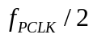）
- 从模式频率(最大为)
- 主模式和从模式的快速通信
- 主模式和从模式下均可以由软件或硬件进行NSS管理：主/从操作模式的动态改变
- 可编程的时钟极性和相位
- 可编程的数据顺序，MSB在前或LSB 在前
- 可触发中断的专用发送和接收标志
- SPI总线忙状态标志
- 支持可靠通信的硬件CRC
在发送模式下，CRC值可以被作为最后一个字节发送
在全双工模式中对接收到的最后一个字节自动进行CRC校验
- 可触发中断的主模式故障、过载以及CRC错误标志
- 支持DMA功能的1字节发送和接收缓冲器：产生发送和接受请求
- SPI接口说明
通常SPI通过四个引脚与外设相连
- MISO引脚：主设备输入/ 从设备输出引脚。该引脚在从模式下发送数据，在主模式下接收数据。
- MOSI引脚：主设备输出/ 从设备输入引脚。该引脚在主模式下发送数据，在从模式下接收数据。
- SCK引脚：串口时钟，作为主设备的输出，从设备的输入
- NSS引脚：从设备选择。这是一个可选的引脚，用来选择主/ 从设备。它的功能是用来作为“片选引脚”，让主设备可以单独地与特定从设备通讯，避免数据线上的冲突。
- SPI总线时序图
时钟信号的相位和极性：
SPI_CR寄存器的CPOL 和CPHA 位，能够组合成四种可能的时序关系。CPOL(时钟极性) 位控制在没有数据传输时时钟的空闲状态电平，此位对主模式和从模式下的设备都有效。如果CPOL被清’0’ ，SCK引脚在空闲状态保持低电平；如果CPOL被置’1’ ，SCK引脚在空闲状态保持高电平。如果CPHA(时钟相位) 位被置’1’ ，SCK时钟的第二个边沿(CPOL位为0 时就是下降沿，CPOL 位为’1’ 时就是上升沿) 进行数据位的采样，数据在第二个时钟边沿被锁存。如果CPHA 位被清’0’ ，SCK时钟的第一边沿(CPOL位为’0’时就是下降沿，CPOL 位为’1’ 时就是上升沿) 进行数据位采样，数据在第一个时钟边沿被锁存。图5为CPHA为1时CPOL为1和0时的时序图，图6为CPHA为0时的CPOL为1和0时的时序图。
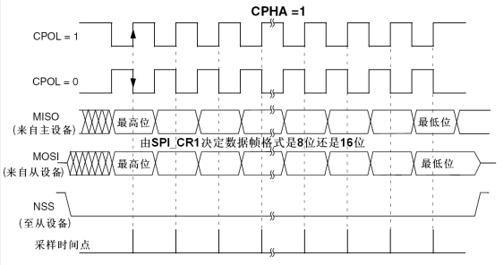
图5、CPHA为1时序图
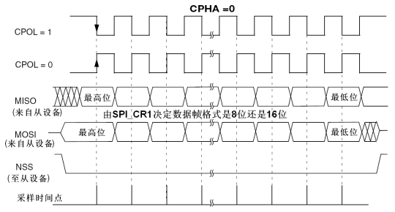
图6、CPHA为0时序图

实验设计
初始化SDHC卡，生成一组已知数据，将生成的数据写入到SDHC卡固定扇区下。将写到SDHC卡固定扇区下的数据读出到另一个缓冲区中，将生成的数据与从SDHC卡读出的数据进行一一对比，如果数据完全一致，则核心板上LED2(D303)亮。如果读出的数据有不一致的情况则核心板上LED3(D301)亮。

实验步骤

搭建实验环境。
将仿真器的一端通过usb线与PC相连，另一端与EITP实验平台核心板上的JTAG口连接，然后按先后顺序分别给实验平台和仿真器上电。将SDHC卡插入SDHC卡插槽当中(注意卡内资料请备份)

打开Keil MDK集成开发环境，导入工程；
打开Project菜单，Project->Open PRoject选择导入处理器模块\SD卡\MDK-ARM\Project.uvproj

编译(F7)并加载工程；
打开Project菜单，选择Build target。

点击Debug按钮进入调试环境。
- 按下按键F5运行程序，观察核心板上LED灯的亮灭情况。
- 程序分析
SPI初始化如图7所示
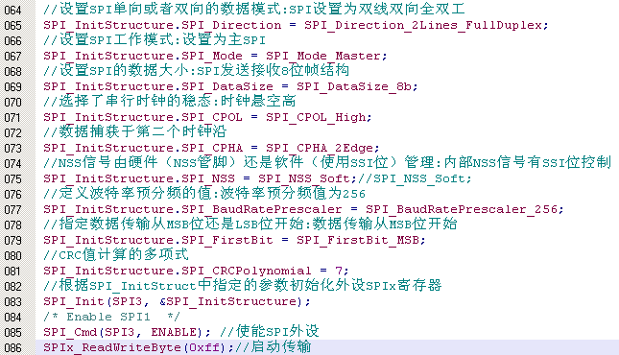
图7、SPI初始化配置
SDHC卡的检测与初始化如图8所示
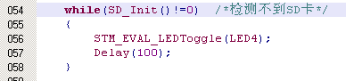
图8、SDHC卡初始化
次函数的功能是等待SDHC卡插入并初始化，如果初始化不成功或者没有插入SDHC卡，那么程序将会阻塞在此处。
SDHC卡的读写如图9所示
图9、SDHC卡的读写

第61行函数是将buff1中的数据写入到SDHC卡第0个扇区当中，第62行的函数是将SDHC卡的第0扇区的数据读取到buff2中。

实验结果
如果SDHC卡读写数据正确无误，LED2亮，如图10所示。
如果SDHC卡读写数据不一致，LED3亮。
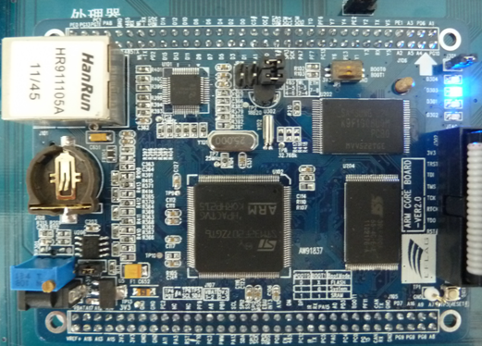
图10、实验结果

思考
如何测定SDHC卡的读写速度以及如何提高读写速度。

